《第9课 秦统一中国》教学设计
设计人：长郡双语雨花中学 李芳
教学指导思想与理论依据
（一）指导思想
2022年版义务教育历史课程标准指出历史课程是落实立德树人根本任务的重要课程，必须立足学生核心素养的培养，使学生树立正确的历史观、民族观、国家观、文化观，明理、增信、崇德、力行。历史课程的教学必须坚持以学生为本，充分发挥学生的主观能动性，使学生形成唯物史观，涵养其家国情怀。
（二）理论依据
建构主义学习理论认为教学不是简单的知识传递，而是知识的处理转换，是学生在情境中的主动建构，学生是知识的主动建构者而非被动接受者，教师则是学生学习活动的促进者、启发者和示范者。因此在设计本课时主要采取的情境教学法，通过“创设情境-分析问题-合作解决”这一模式，激发学生的好奇心和创造力，在问题解决中感受历史学习的魅力。
教学背景分析
- 课题及教学内容分析
本课为七年级上册第三单元“统一多民族国家的建立和巩固”中的第一课，既是前面春秋战国时期社会变革的终章，又是此后统一多民族国家发展的序曲，起着承上启下的作用。本课包含“秦灭六国”“确立中央集权制度”“巩固统一的措施”三个子目，对秦的政治制度以及秦始皇巩固统一的措施进行了详细的阐述，内容较丰富，因此在教学过程中应注意详略得当，避免大量材料的堆砌。
- 学生情况分析
本课的授课对象为初一年级的学生。
从知识储备来看，初一的孩子刚接触历史不久，但通过前面两个单元的学习，已经大致了解了中国古代的发展脉络，部分学生通过阅读历史书籍、观看历史纪录片等课外途径，对秦朝的一些基本史实有一定了解，但对秦朝的政治制度等并无过多探究，因此在教学过程中可以适当放手，让学生依据已有的经验来分析解决问题，但教师应及时进行点评并补充；
从年龄特征来看，初一的孩子们正处于好奇心旺盛、表现欲强、自尊心强的阶段，形象思维仍占主导，因此在教学过程中应充分利用多种直观教具，吸引学生的注意力，同时也要创设情境，让学生主动参与到教学过程中来以维持注意力。在问题的设置上要分层次设问，让不同能力水平的学生都有发挥的空间，培养其历史学习的自信。
教学目标
- 学生能够知道秦统一六国的史实，并通过分析材料了解秦能够统一的原因和历史意义
- 学生通过合作探究了解秦朝中央集权制度及其影响并概括秦始皇巩固统一的措施
- 学生能够认识到国家统一是大势所趋，以及稳定的政治环境对社会经济文化发展的重要作用
教学重点和难点
教学重点：中央集权制度与巩固统一的措施
教学难点：理解秦统一中国的历史意义
教学资源和教学方法
（一）教学资源
历史图片 历史地图 文字材料 多媒体
（二）教学方法
情境教学法、讲授法、讨论法、
板书设计
- 秦统一中国
秦扫六合——大国之制——巩固统一
天时 君主专制 书同文，车同轨，统一货币、度量衡
地利 中央集权 开驰道、修灵渠，建长城
人和 南征百越，北击匈奴
教学过程
教学环节 | 教师活动 | 学生活动 | 设计意图
导入新课 | 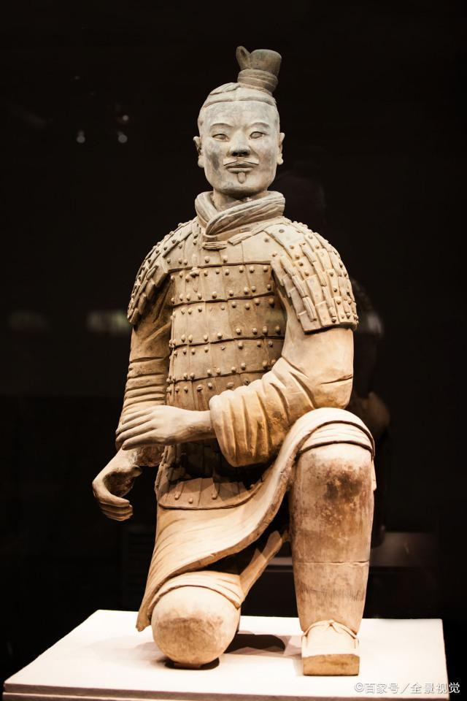  创设情境：跪射俑展现了秦军作战情境，保存十分完好，但他的兵器，秦弩却失传已久。  公元2211年，时空跳跃技术大获成功，考古界掀起时空探索热潮，寻找众多历史未解之谜的答案。你所在的研究所邀请你前往秦朝，记录秦军训练情况，并带回失传已久的秦弩。 |  | 通过创设游戏情境引起学生的关注，开启趣味历史课堂
第一幕：秦扫六合 | 情境创设：（地点学堂）帮助学堂的学生回答教书先生的提问，达成成就：夫子的欣赏  - 展示材料，请学生分析秦能够统一六国的原因  - 结合所学，对比战国与秦朝形势图，概括秦统一中国的历史意义 | - 分析和解读图文材料，思考秦统一的原因  - 对比地图，概括秦统一中国的历史意义 | 通过创设情境，以任务驱动的方式让学生积极参与到历史课堂中来，  培养学生的分析概括能力。
第二幕：帝国之制 | 情境创设：（地点李斯的住宅）帮助李斯绘制政治建设示意图，整理实施郡县制的意义。达成成就：李斯的感谢  - 展示秦朝政治建设示意图的基本框架，引导学生阅读教材完成框架的搭建  - 在完成示意图的基础上针对细节进行提问，请学生思考皇帝称呼的由来以及皇帝制度的特点  - 对比分封制与郡县制，请学生思考秦朝推行郡县制的意义 | - 小组合作，阅读教材，绘制并展示政治建设示意图  - 就示意图的细节进行思考补充  - 分析材料，概括推行郡县制的意义 | 通过绘制示意图，加深学生对秦中央集权制度的理解。
第三幕 巩固统一 | 情境创设：（地点皇宫大殿）分析密信，思考有哪些巩固统一的措施。达成成就：皇帝的赞许  1.展示材料，请学生思考秦刚统一时面临哪些哪些问题，并思考解决措施  2.通过图文材料，展示秦始皇巩固统一的具体措施，引导学生思考如果没有这些措施将给我们的生活带来哪些不便？ | - 分析概括材料，总结秦始皇巩固统一的措施  2.结合自身生活实际，感悟统一的重大意义 | 掌握必备基础知识  培养家国情怀价值观
课堂小结 | 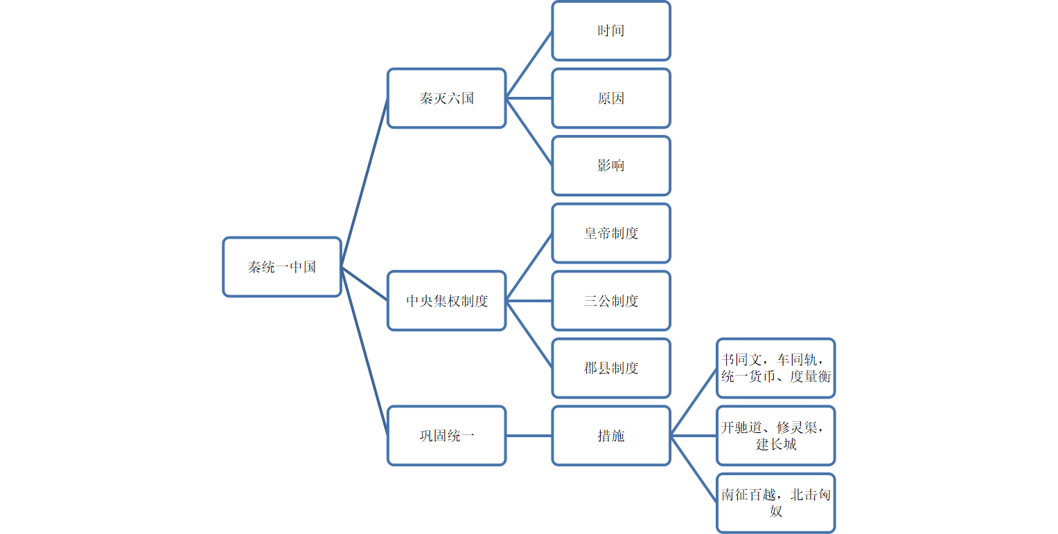 | 通过思维导图，整理知识要点 | 将游戏中涉及的知识点加以提炼，突出重点知识
教学反思
本课通过创设情境的方式，以游戏通关为主线，带领学生对秦的政治制度进行深入探究，兼具知识性与趣味性。第一次尝试以文字阅读闯关游戏的形式进行课堂设计，在游戏流畅度上还有待提高，如何将知识点自然地融入游戏环节中仍待进一步探索。


